

MODUL 3
STATISTIK 1
(ESA 153)

Materi 2
Penyajian Data

Disusun Oleh
Oktian Fajar Nugroho, M.Pd., M.M.

UNIVERSITAS ESA UNGGUL
2018

PENYAJIAN DATA STATISTIK

- PENDAHULUAN
Data yang dikumpulkan baik yang berasal dari populasi maupun yang berasal dari sampel perlu diatur atau disajikan dalam bentuk tertentu yaitu:

Batang
Garis
Diagram Lambang (simbol)
Lingkaran (pastel)
Peta (kartogram)
Pencar (titik)
Penyajian Data
Biasa
Distribusi frekuensi
Tabel Distribusi frekuensi relatif
Distribusi frekuensi kumulatif
Distribusi frekuensi relatif-kumulatif

Histogram Gejala letak Median
Poligon Kuartil
Ogive (azaiv) Desil
Keadaan kelompok Persentil
Simbangan baku
Angka baku Gejala Pusat Rata-rata hitung
Rata-rata ukur
Rata-rata harmonik
Mode
Gambar 3.1: Bentuk Penyajian Data

- DIAGRAM
Penyajian data dalam akan lebih menjelaskan laporan secara visual. Untuk maksud itu, pertama-tama diuraikan diagram batang.

- Diagram Batang
Diagram batang sangat cocok untuk menyajikan data yang bebrbentuk kategori atau atribut, dan data tahunan yang tahunannya tidak terlalu banyak. Untuk menggambarkan diagram batang diperlukan sumbu tegak dan sumbu datar yang berpotongan tegak lurus. Sumbu tegak maupun sumbu datar dibagi menjadi beberapa skala bagian yang sama. Pada bagian bawah sumbu datar dituliskan atribut atau waktu dan pada sumbu tegak dituliskan kuantum atau nilai data.
Diagram batang adalah bentuk penyajian data statistik dalam bentuk batang persegipanjang. Diagram batang memudahkan perbandingan antara kumpulan-kumpulan data yang berbeda. Diagram batang yang digambarkan secara tegak disebut diagram batang tegak dan yang digambarkan secara mendatar disebut diagram batang mendatar.
Contoh Soal 1.1 Membuat Diagram Batang
Berikut ini adalah data pegawai PT ABC menurut jenis kelamin dan tingkat pendidikan tahun 2006.
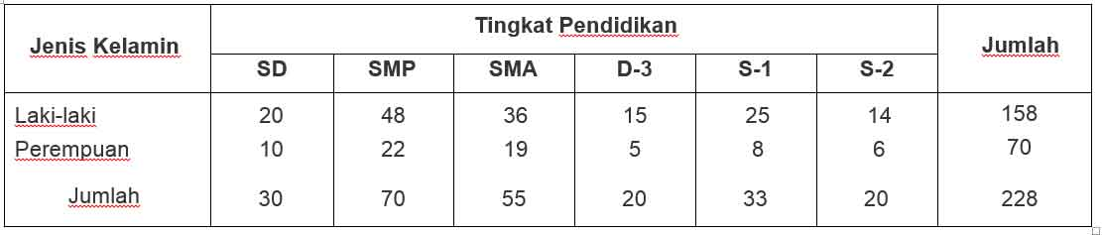
Buatlah diagram batang untuk data tersebut.
Penyelesaian:
Diagram batang untuk data tersebut adalah sebagai berikut.
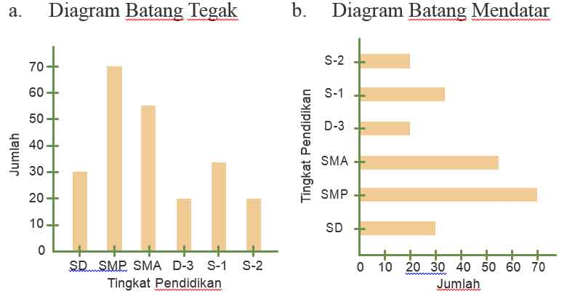
Diagram batang pada Contoh Soal 1.1 menunjukkan dengan jelas perbandingan jumlah tingkat pendidikan dari pegawai PT ABC untuk setiap jenjang, mulai dari SD sampai S-2. Dari diagram tersebut, Anda dapat dengan cepat memperoleh informasi bahwa pegawai PT ABC terbanyak berpendidikan SMP.
Beberapa hal yang harus Anda perhatikan sewaktu menggambar diagram batang adalah :
1. lebar setiap batang harus sama;
2. jarak antara batang-batang yang berdekatan harus sama;
3. tinggi setiap batang harus sebanding dengan besar informasi
yang ditampilkan;
4. semua batang harus berdiri pada sumbu mendatar sama (untuk diagram batang tegak).

- Diagram Garis
Diagram garis sangat cocok untuk menyajikan data yang berbentuk serba terus atau berkesinambungan. Misalnya jumlah penduduk setiap tahun, produksi suatu pabrik setiap tahun, dan sebagainya. Untuk menggabar diagram garis diperlukan sumbu tegak dan sumbu datar yang berpotongan tegak lurus. Sumbu tegak maupun sumbu datar dibagi menjadi beberapa skala bagian yang sama. Pada bagian sumbu datar dituliskan atribut atau waktu danpada sumbu tegak dituliskan kuantum atau nialai data.
Pernahkah Anda memperhatikan diagram Indeks Harga Saham Gabungan (IHSG) di televisi atau koran? Diagram tersebut merupakan salah satu contoh diagram garis. Diagram garis biasanya digunakan untuk menggambarkan keadaan yang berkesinambungan (terus-menerus dalam periode waktu yang tetap), misalnya jumlah penjualan mobil setiap bulan, jumlah penduduk setiap tahun, suhu badan pasien setiap jam, nilai tukar dolar terhadap rupiah setiap hari, dan jumlah mahasiswa baru setiap tahun. Untuk menggambar diagram garis diperlukan dua sumbu, yaitu sumbu tegak (vertikal) dan sumbu datar (horizontal). Sumbu datar untuk menyatakan waktu, sedangkan sumbu tegak untuk menyatakan kuantitasnya (nilai, jumlah, biaya, pendapatan, dan sebagainya). Kemudian, gambarkan setiap titik koordinat yang menunjukkan data pengamatan pada waktu t. Terakhir, hubungkanlah titik-titik ini dengan garis lurus. Dari diagram tersebut dapat ditemukan pola atau kecenderungan gerak nilai yang diamati mengikuti waktu.
Contoh Soal 1.3.
Sebuah perusahaan yang memproduksi barang elektronik men- catat akumulasi biaya produksi tahunan dan akumulasi nilai penjualan selama sepuluh tahun dari tahun 1995 sampai dengan 2004 sebagai berikut (dalam jutaan rupiah)
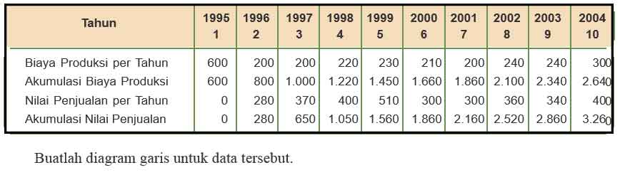
Penyelesaian :
Diagram garis untuk akumulasi biaya produksi dan akumulasi nilai penjualan adalah sebagai berikut.
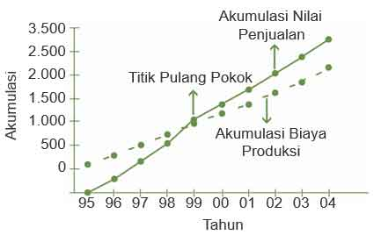
Dari gambar di atas Anda dapat mengetahui bahwa perusahaan mulai memperoleh laba (keuntungan) di antara tahun 1999 dan 2000, yaitu pada saat kedua garis berpotongan. Titik potong kedua garis tersebut disebut titik pulang pokok (break event point).
Contoh Soal 1.4 :

Selama 1 tahun, toko "Anggo" mencatat keuntungan setiap bulan sebagai berikut.

Tabel 3. Keuntungan Toko "Anggo" per Bulan (dalam jutaan rupiah)

Keuntungan | 2,5 | 1,8 | 2,6 | 4,2 | 3,5 | 3,3 | 4,0 | 5,0 | 2,0 | 4,2 | 6,2 | 6,2
Bulan | 1 | 2 | 3 | 4 | 5 | 6 | 7 | 8 | 9 | 10 | 11 | 12

a. Buatlah diagram batang vertikal dari data tersebut.
b. Berapakah keuntungan terbesar yang diperoleh Toko "Anggo" selama 1 tahun?
c. Kapan Toko "Anggo" memperoleh keuntungan yang sama selama dua bulan berturut-turut?

Penyelesaian :

- Diagram batang vertikal dari data tersebut, tampak pada gambar berikut.

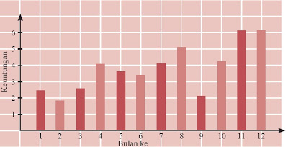
Gambar 1. Diagram batang vertikal Keuntungan Toko "Anggo" per Bulan (dalam jura rupiah)

b. Dari diagram tersebut tampak bahwa keuntungan terbesar yang diperoleh Toko "Anggo" selama 1 tahun adalah sebesar Rp 6.200.000,00.
c. Toko "Anggo" memperoleh keuntungan yang sama selama dua bulan beturut-turut pada bulan ke-11 dan ke-12.
- Diagram garis
Diagram garis biasanya digunakan untuk menaksir atau memperkirakan data berdasarkan pola-pola yang telah diperoleh. Diagram pada Gambar 1.5 merupakan diagram garis tunggal. Adapun diagram pada Gambar 1.6 disebut diagram garis majemuk, yaitu dalam satu gambar terdapat lebih dari satu garis. Diagram garis majemuk biasanya digunakan untuk membandingkan dua keadaan atau lebih yang mempunyai hubungan, misalnya diagram dua garis yang melukiskan akumulasi biaya produksi dan akumulasi nilai penjualan setiap tahun selama sepuluh tahun.

- Diagam Lambang
Diagram lambang sangat cocok untuk menyajikan data kasar sesuatu hal dan sebagai alat visual bagi orang awam. Setiap satuan yang dijadikan lambang disesuaikan dengan macam datanya. Misalnya untuk data jumlah manusia dibuatkan gambar orang. satu gambar orang menyatakan sekian jiwa tergantung kebutuhannya. Kelemahannya ilah jika data yang dilaporkan tidak penuh (bulat) sehingga lambangnyapun menjadi tidak utuh.

- Diagram Lingkaran dan Diagram Pastel
Diagram lingkarana sangat cocok untuk menyajikan data yang berbentuk kategori atau atribut dalam presentasi. Untuk membuat diagram lingkaran, maka lingkaran dibagi-bagi menjadi beberapa sektor. Setiap sektor melukiskan kategori data yang lebih dahulu diubah ke dalam derajat dengan menggunakan busur derajat.
Tentunya Anda tidak asing lagi dengan bentuk diagram ini. Biasanya diagram ini sering Anda temui di koran dan majalah. Dalam diagram lingkaran, satu lingkaran penuh digunakan untuk memvisualkan keseluruhan data, sedangkan sektor-sektor lingkarannya memvisualkan kategori-kategori data dalam bagian terhadap seluruh data.

- TABEL
- Tabel Biasa
Tabel biasa sangat cocok untuk menyajikan data yang terdiri atas beberapa variabel dengan beberapa kategori. Bentuk umum suatu tabel biasa adalah sebagai berikut:
TABEL 3.1
…………………………………………………..
…………………………………………….
……………………………………

a | B |  | e | F
 | c | D
g | h | I | j | K

Keterangan:
Judul Tabel: ditulis di atas, di tengah-tengah, dengan huruf besar, jangan dilakukan pemisahan suku kata atau kalimat sehingga setiap garis melukiskan pernyataan lengkap. Judul tabel melukiskan secara singkat tentang apa, macam atau klasifikasi, di mana, kapan, dan bila perlu cantumkan satuan data yang digunakan.
A sampai f adalah judul kolom, g sampai k adalah judul baris. Judul kolom dan judul baris sebaiknya jangan memutuskan kata, g sampai k disebut juga dengan badan daftar. Pada badan daftar inilah nilai-nilai data dituliskan. Sumber data dituliskan di bagian kanan bawah tabel.
Selain hal-hal di atas, yang perlu diperhatikan adalah: nama-nama sebaiknya disusun menurut abjad, waktu diurutkan secara kronologis misalnya tahun 1990, 1991,… dan seterusnya, kategori ditulis menurut lajimnya misalnya laki-laki dulu baru perempuan, besar dulu baru kecil, untung dulu baru rugi, dan seterusnya.

- Tabel Distribusi frekuensi
- Pendahuluan
Tabel distribusi frekuensi sangat cocok untuk menyajikan data dalam beberapa kelompok.
Sebelum membuat tabel distribusi frekuensi terlebih dahulu diberikan istilah-istilah yang digunakan dengan contoh sebuah tabel distribusi frekuensi berikut ini.

TABEL 3.7
NILAI DP3 UNTUK 34 PNS

NILAI DP3 | f
48 - 54  55 - 61  62 - 68  69 - 75  76 - 82  83 - 89  90 – 967 | 1  2  7  12  7  3  2
 | 34

Nilai 48 - 54 disebut kelas interval. Urutan kelas interval disusun mulai data terkecil sampai data terbesar. Urutan kelas interval pertama (48 - 54) disebut kelas interval pertama. Dan urutan kelas interval kedua (55 - 61) disebut kelas interval kedua. Demikian seterusnya. Semua kelas interval berada di kolom kiri. Sedangkan nilai yang berada di kolom kanan adalah nilai frekuensi yang disingkat f. f = 1 berarti pegawai yang mempunyai nilai antara 48 sampai 54 adalah satu orang. Nilai-nilai di kiri kelas interval (48,55,62,69,76,83 dan 90) disebut ujung bawah kelas. Nilai 48 disebut ujung bawah kelas pertama, nilai 55 disebut ujung bawah kelas kedua. Demikian seterusnya. Nilai-nilai di kanan kelas interval (54,61, 68,75,82,89, dan 96) disebut ujung atas kelas. Nilai 54 disebut ujung atas kelas pertama, nilai 61 disebut ujung atas kelas kedua. Demikian seterusnya. Selisih positif antara tiap dua ujung bawah berurutan disebut panjang kelas interval, yang disingkat dengan p. dalam tabel tersebut p = 55 - 48 = 7. Semua p sama besarnya, dalam tabel tersebut p = 7. Jika ujung kelas dikurangi 0,5 atau 0,05 atau 0,005 (tergantung ketelitian data yang digunakan) dan ujung atas kelas ditambah ,5 atau 0,05 atau 0,005, maka nilai tersebut dinamakan batas kelas. Dalam tabel tersebut, batas kelasnya adalah 47,50 - 54,50. Dan seterusnya.

- langkah-langkah Membuat Tabel Distribusi Frekuensi
- Urutkan data dari yang terkecil ke data terbesar
- Hitung rentang yaitu dari data tertinggi dikurang data terendah dengan rumus:
R = data tertinggi - data terendah

- Hitung banyak kelas dengan aturan Sturges yaitu:
Banyak kelas = 1 + 3,3 log n

n = banyaknya data, hasil akhirnya dibulatkan. Banyak kelas paling sedikit 5 kelas dan paling banyak 15 kelas, dipilih menurut keperluannya.

- Hitung panjang kelas interval dengan rumus:

P = rentang/banyak kelas

- Tentukan ujung bawah kelas interval pertama. Biasanya diambil data terkecil atau data yang lebih kecil dari data terkecil tetapi selisihnya harus kurang dari panjang kelas yang telah didapat.
- Selanjutnya kelas interval pertama dihitung dengan cara menjumlahkan ujung bawah kelas dengan p tadi kurang 1. Demikian seterusnya.
- Nilai f dihitung dengan menggunakan tabel penolong sebagai berikut:

TABEL 3.8
PENOLONG

Nilai | Tabulasi | f

- Pindahkan nilai f ke tabel distribusi frekuensi.
- Tabel Distribusi Frekuensi Kumulatif
Tabel Distribusi Frekuensi Kumulatif ialah distribusi frekuensi biasa yang niali frekuensi kumulatifnya (fkum) didapat dengan jalan menjumlahkan frekuensi demi frekuensi. Tabel distribusi frekuensi kumulatif ada dua macam yaitu: kumulatif kurang dari dan kumulatif atau lebih.

- Daftar Distribusi Frekuensi Kumulatif relatif
Darftar distribusi Frekuensi Kumulatif Relatif ialah apabila nilai fkum dalam frekuensi kumulatif diubah dalam persen (%).

- HISTROGRAM
Histrogram ialah penyajian data distribusi frekuensi yang diubah menjadi diagram batang. Untuk menggambarkan histogram dipakai sumbu mendatar yang menyatakan batas-batas kelas interval dan sumbu tegak yang menyatakan frekuensi absolut atau frekuensi relatif.

Langkah-langkah pembuatan histogram:

- Buat Tabel Persiapan
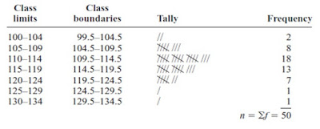
- Gambar garis untuk sumbu x dan y, dan buat skala untuk masing-masing sumbu x (frekuensi) dan y (kelas).
- Gambar batang dengan menggunakan frekuensi masing-masing kelas,

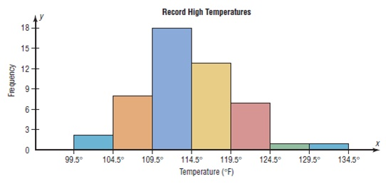

- POLIGON FREKUENSI

Poligon frekuensi ialah gambar garis yang menghubungkan tengah-tengah tiap sisi atas yang berdekatan dengan tengah-tengah jarak frekuensi absolut masing-masing. Jika daftar distribusi frekuensi mempunyai kelas-kelas interval yang berbeda, maka tinggi diagram tiap kelas harus disesuaikan. Untuk ini, ambil panjang kelas yang sama yang terbanyak terjadi sebagai satuan pokok. Tinggi untuk kelas-kelas lainnya digambarkan sebagai kebalikan dari panjang kelas dikalikan dengan frekuensi yang diberikan.

Langkah-langkah membuat Poligon.

- Cari nilai tengah masing-masing kelas
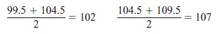

- Buat tabel persiapan.

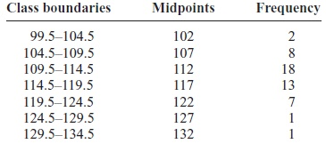

- Gambar garis untuk sumbu x dan y, dan buat skala untuk masing-masing sumbu x dan y. pada sumbu x skala menggunakan nilai tengah masing-masing kelas, untuk sumbu y dipergunakan frekuensi dari masing-masing kelas
- Gambar titik-titik yang menunjukkan frekuensi pada masing-masing kelas
- Hubungkan titik-titik tersebut

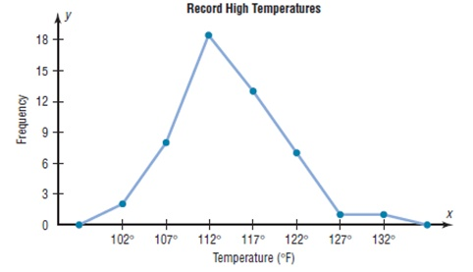

- OGIVE (OZAIV)
Ogive ialah distribusi frekuensi kumulatif yang digambarkan diagramnya dalam sumbu tegak dan mendatar. Ogive "kurang dari" ialah diagram dari distribusi frekuensi kumulatif kurang dari. Dan Ogive "atau lebih ialah diagram dari distribusi frekuensi kumulatif atau lebih.

Langkah-langkah pembuatan Ogive

- Buat tabel persiapan

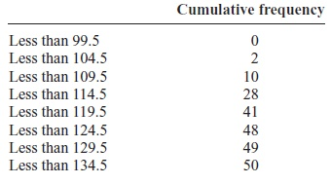
- Gambar garis untuk sumbu x dan y, dan buat skala untuk masing-masing sumbu x dan y. pada sumbu x skala menggunakan nilai batas bawah tiap kelas, untuk sumbu y dipergunakan frekuensi kumulatif dari masing-masing kelas
- Gambar titik-titik yang menunjukkan frekuensi kumulatif pada masing-masing kelas
- Hubungkan titik-titik tersebut

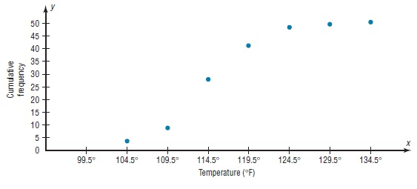

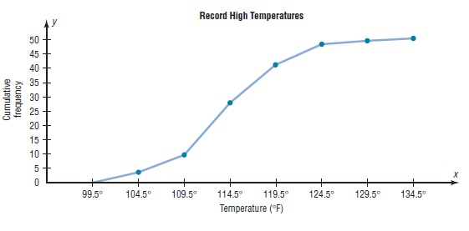

- RINGKASAN
Data yang dikumpulkan perlu disusun atau disajikan dalam bentuk tertentu. Bentuk-bentuk penyajian data meliputi: (1) diagram yang terdiri atas diagram batang, diagram garis, diagram lambang (simbol) diagram lingkaran (pastel), diagram peta (kartogram), dan diagram pencar (titik); (2) tabel yang terdiri atas tabel biasa, tabel distribusi frekuensi, tabel distribusi frekuensi relatif, tabel frekuensi kumulatif, dan distribusi frekuensi relatif kumulatif; (3) histrogram; (4) poligon frekuensi; (5) ozaiv.
Diagram batang sangat cocok untuk menyajikan data yang berbentuk kategori atau atribut, dan data tahunan yang tahunannya tidak terlalu banyak. Diagram garis sangat cocok untuk menyajikan data yang berbentuk serba terus atau berkesinambungan. Diagram lambang sangat cocok untuk menyajikan data kasar sesuatu hal dan sebagai alat visual bagi orang awam. Setiap satuan yang dijadikan lambang disesuaikan dengan macam datanya. Diagram lingkaran sangat cocok untuk menyajikan data yang berbentuk kategori atau atribut dalam presentase. Bila diagram lingkaran ini digambar perspektifnya menjadi gambar tiga dimensi, maka diagramnya disebut diagram pastel. Diagram peta (kartogram) sangat cocok untuk menyajikan data yang ada hubungannya dengan tempat kejadian. Salah satu contoh yang terkenal yaitu peta hasil bumi, hasil ternak, hasil perkebunan yang terdapat dalam buku peta bumi. Diagram pencar sangat cocok untuk menyajikan data yang terdiri atas dua variabel.
Tabel biasa sangat cocok untuk menyajikan data yang terdiri atas beberapa variabel dengan beberapa kategori. Tabel distribusi frekuensi sangat ocok untuk menyajikan data dalam beberapa kelompok. Tabel distribusi frekuensi relatif nilai frekuensi (f) dinyatakan dalam persen (%) yang disingkat f (%) atau f(rel). Tabel frekuensi kumulatif ialah distribusi frekuensi biasa yang nilai frekuensi kumulatifnya (fkum) didapat dengan jalan menjumlahkan frekuensi demi frekuensi. Tabel distribusi frekuensi kumulatif ada dua macam yaitu: kumulatif kurang dari dan kumulatif atau lebih. Daftar Distribusi Frekuensi Kumulatif relatif ialah apabila nilai (fkum) dalam frekuensi kumulatif diubah dalam persen (%).
Histrogram ialah penyajian data distribusi frekuensi yang diubah menjadi diagram batang.
Ogive ialah distribusi frekuensi kumulatif yang diagramnya dalam sumbu tegak dan mendatar. Ogive "kurang dari" ialah diagram dari distribusi frekuensi kumulatif kurang dari. Dan ogive "atau lebih" ialah diagram dari distribusi frekuensi kumulatif atau lebih.
- SOAL-SOAL
- Sebutkan macam-macam bentuk penyajian data
- Sebutkan kapan bentuk-bentuk tersebut digunakan
- Diketahui data 50 pegawai yang terlambat masuk.
20,8 25,3 23,7 21,3 19,7
22,8 20,7 20,3 21,5 24,2
21,9 22,5 23,6 23,1 23,8
22,0 21,2 19,0 19,9 20,7
20,7 23,8 25,1 24,2 23 8
20,9 23,3 25,0 24,1 23,3
25,0 20,9 19,5 19,8 21,1
22,2 22,9 24,1 23,9 20,9
22,8 23,5 24,2 22,8 21,6
20,1 19,5 21,8 23,9 22,7 (menit/detik)
diminta:
- Buat frekuensi kumulatif kurang dari dan atau lebih
- Buat poligon frekuensinya
- Buat ogive "kurang dari" dan "atau lebih".
- Berikut ini adalah data kinerja dari 60 karyawan bagian pemasaran PT X

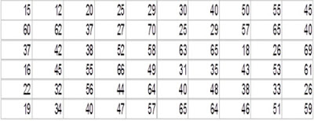

Buat tabel distribusi frekuensi, histogram, poligon dan ogive dari data tersebut di atas!

- Data di bawah ini mewakili berat badan (dalam pon) 50 orang atlet NBA di Amerika.

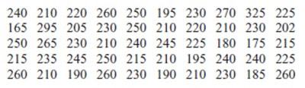

Buat Tabel Distribusi Frekuensi, Histogram, Poligon dan Ogive dari data tersebut di atas

- Referensi
Dayan, Anto, Pengantar Metode Statistik Jilid I, LP3ES, Jakarta, 1984
Levin, Richard, Statistics for management, Prectice Hall of India, New delhi, 1989
Mc Clave, James & Districh II, Frank, H, Statistics, Third Edition, Dellen, Publishing Company, San Fransisco, 1985
Nasoetion, Andi Hakim & Barizi, Metode Statistika, Penerbit PT. Gramedia Jakarta, Jakarta, 1987

